DESIGN SPRINT – DIVERGE AND DECIDE

DIVERGE

Diverge adalah proses mendiskusikan mengenai solusi dari competitor/perusahaan sejenis, penentuaan perbedaan atau keunggulan solusi dibandingkan dengan competitor sejenis dan melakukan sketch dari solusi. Sprint master menunjuk anggota tim untuk menuliskan di papan mengenai solusi dari competitor sejenis keunggulan dan kekurangannya. Menunjuk menunjuk anggota tim untuk membuat draft sketch solusi hasil diskusi. Dan membuat sketch utama pada 8 frame pada kertas A4. Berikut hasil dari diverge masing-masing anggota.

1. Mohammad Ainun Ardiansyah (E41181335)

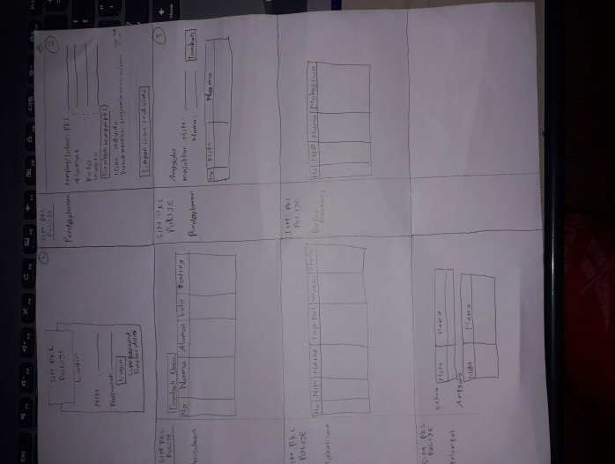

1. Alfian Rochmatul Irman (E41181407)

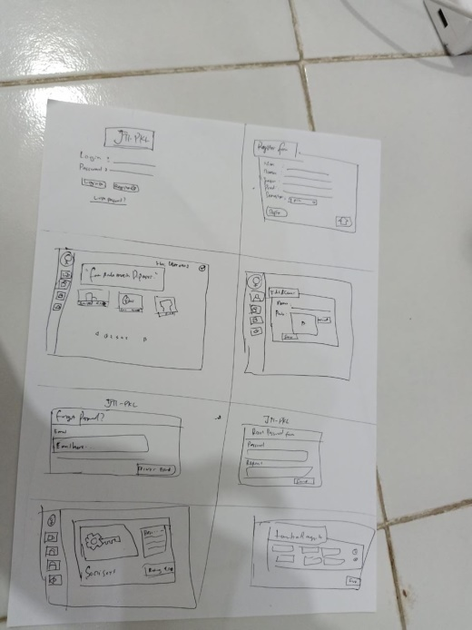

1. Bayu Agil Prananda (E41181645)

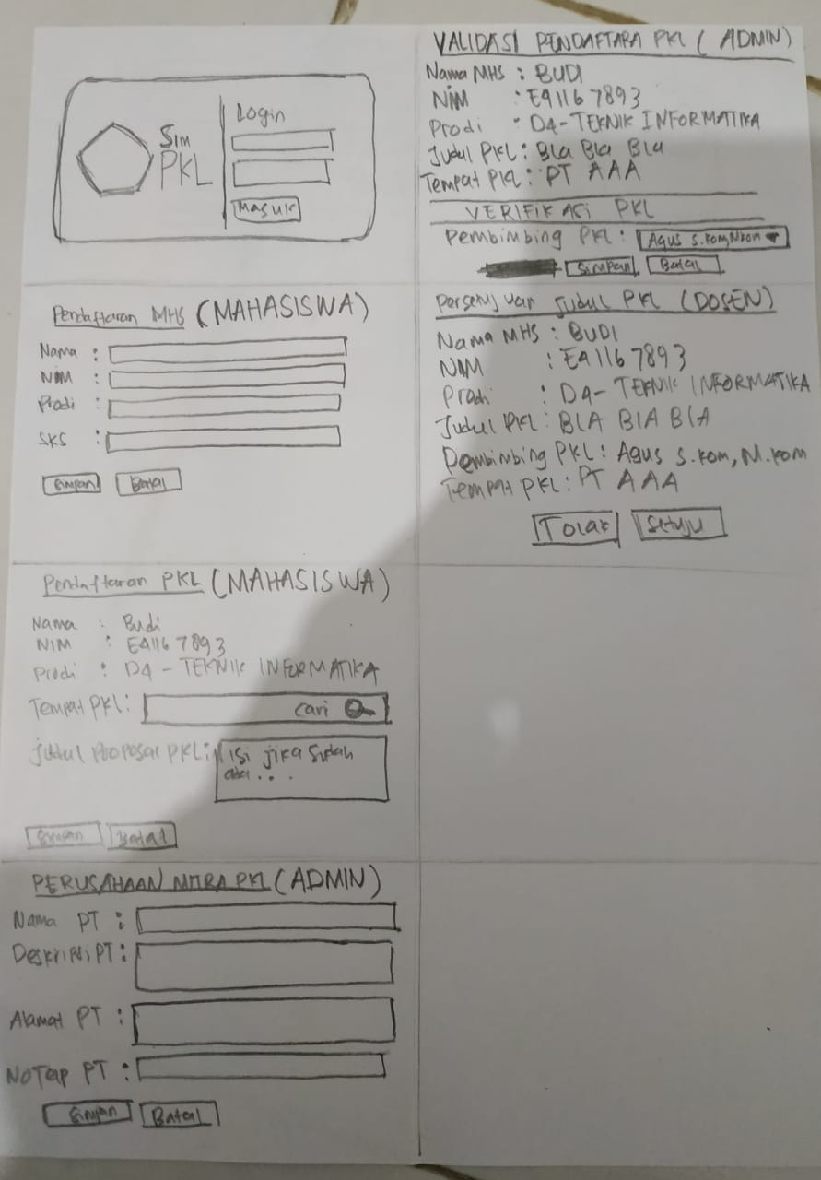

1. Pravasta Genta Arjunanda Kinantika (E41181324)

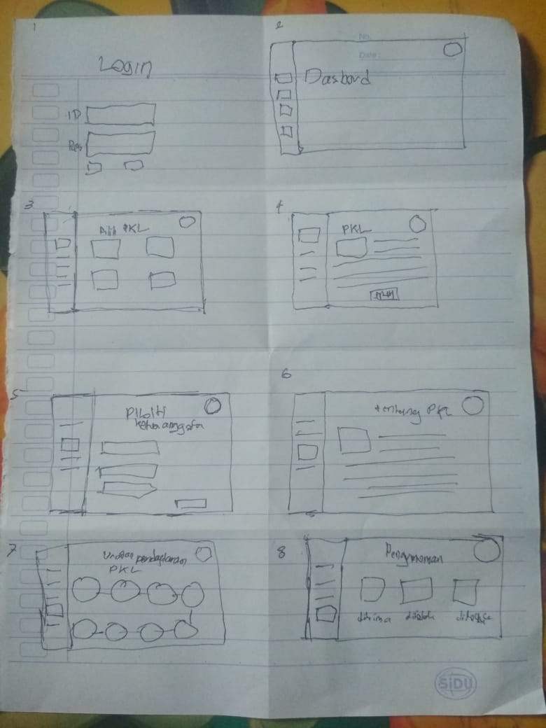

1. Dharma Rifky R (E41181234)

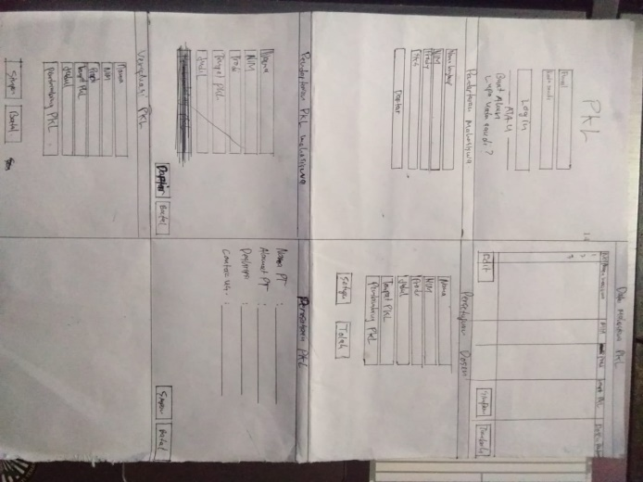

1. Muhammad Arif Annaili Fitrawan (E41181232)

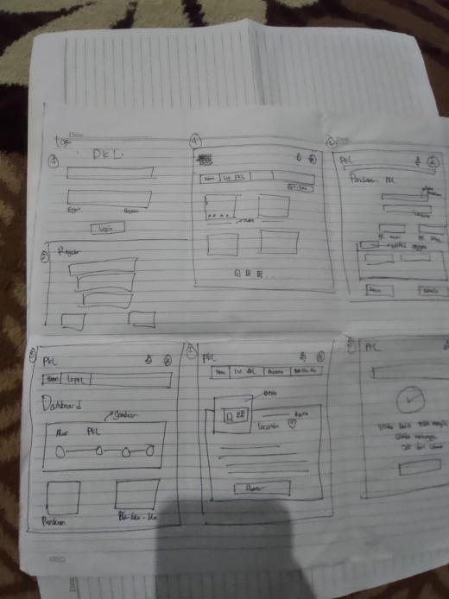

DECIDE

Proses decide adalah menemukan satu atau lebih story board, yang ingin diuji nilai manfaatnya ke pengguna. Proses awalnya adalah voting, lalu dilanjutkan dengan penggabungan ide-ide yang serupa atau komplementer. Lalu diakhiri dengan memilih baik dengan voting ataupun tidak satu atau lebih story board untuk divalidasi. Proses voting yang dilakukan berupa voting terhadap frame oleh masing-masing anggota tim dengan small dot sticker. Jika sekarang, voting dilakukan secara daring.

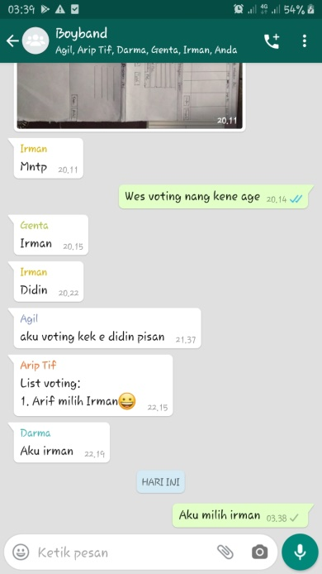

Dari hasil voting didapat hasil :

* Irman. 4 dot sticker.
* Didin/ainun. 2 dot sticker.

DIVERGE APILIKASI MOBILE

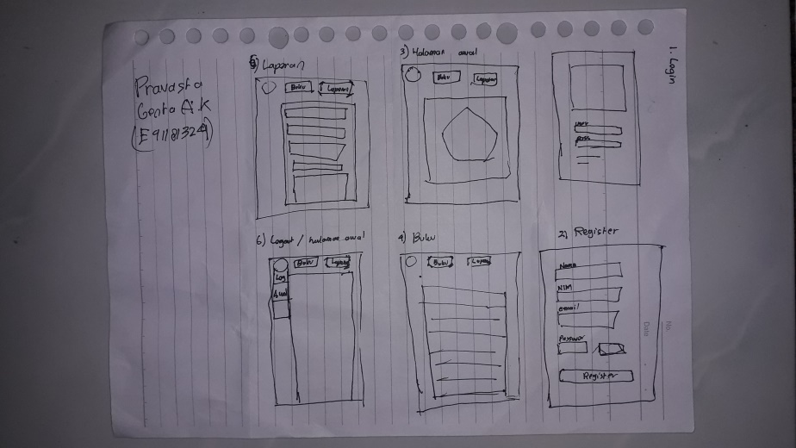

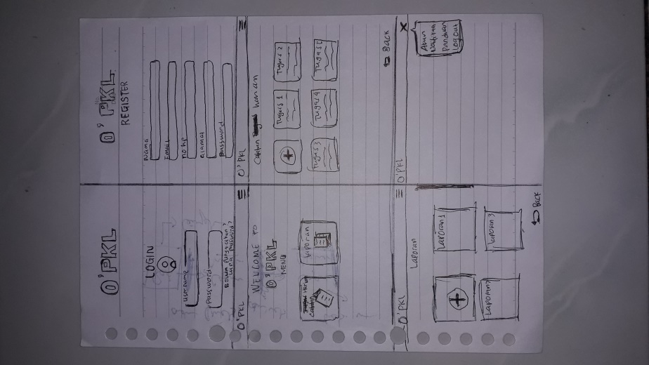

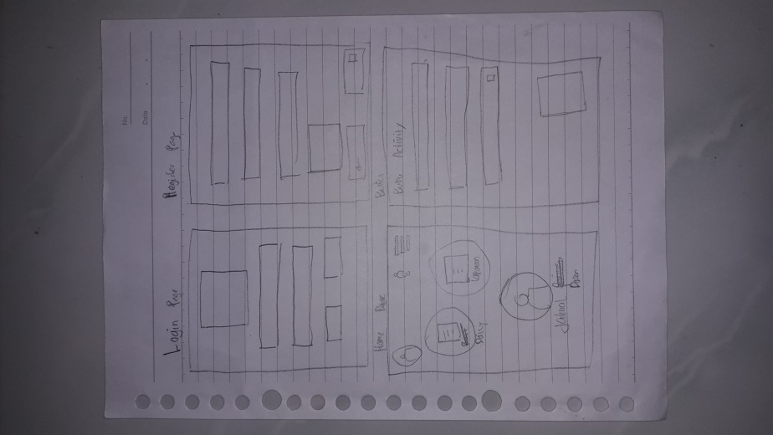

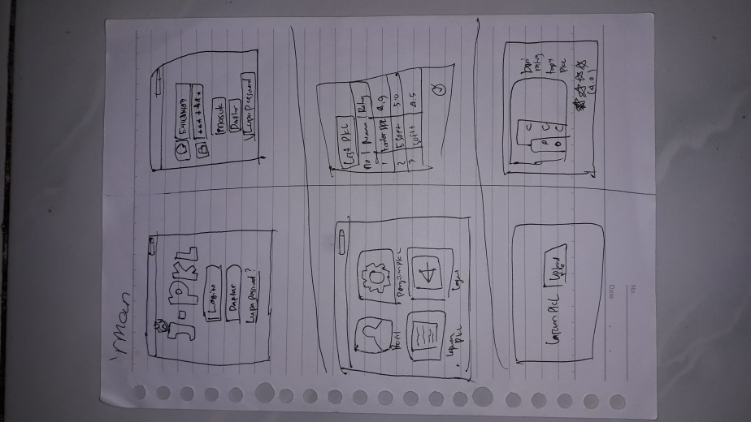

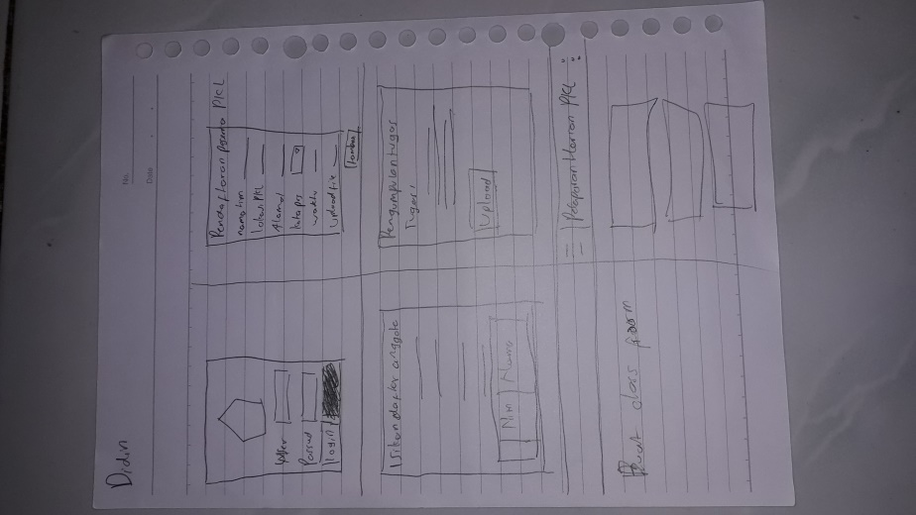

DECIDE APLIKASI MOBILE

Berdasar hasil voting secara daring didapat hasil:

Didin/ainun : 3 dot sticker

Irman : 2 dot sticker

Arif : 1 dot sticker